行動設備系統Outlook郵件設定說明

市面上智慧型手機及平板電腦種類很多，各家廠商皆會客製化自家作業系統，故操作畫面不會一致。
Android設備設定方式：
請先開通VPN後再進行底下設定：
Android手機設定過程中的收信(POP)安全性類型，請設定SSL，連接埠995，如無法成功，請逐一測試[相信所有憑證/或STARTSSL/…]。
Android手機設定過程中的發信(SMTP)安全性類型，請設定[無]，連接埠25。

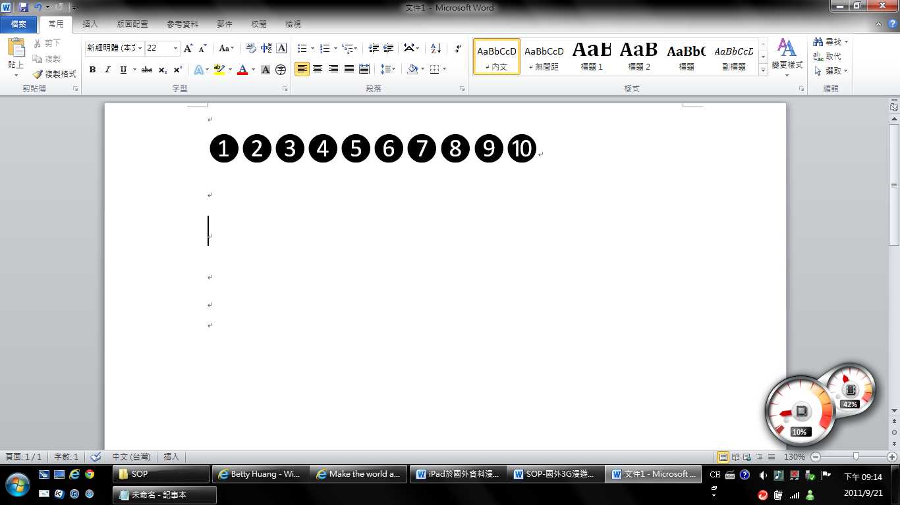
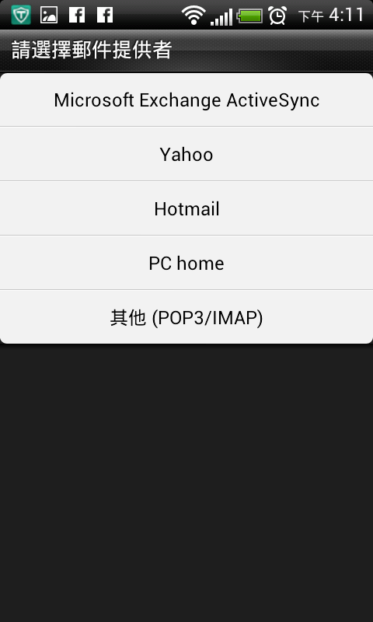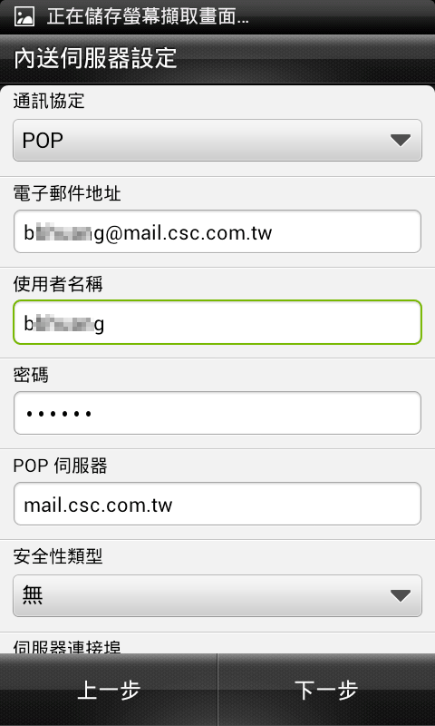
填入完整email address
SSL
下拉式選單選POP
輸入帳號及密碼,例如:123456
POP伺服器: mail.csc.com.tw
安全性類型: SSL/STARTSSL/或Trust All Cert
伺服器連接埠: 995

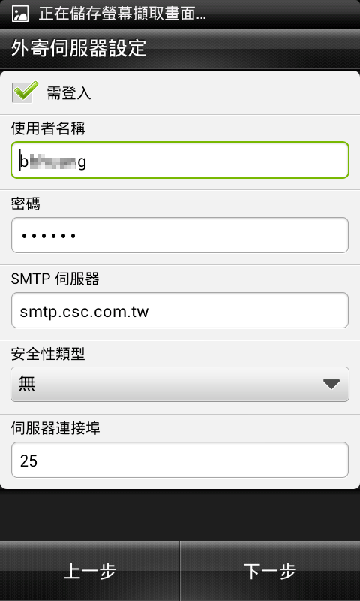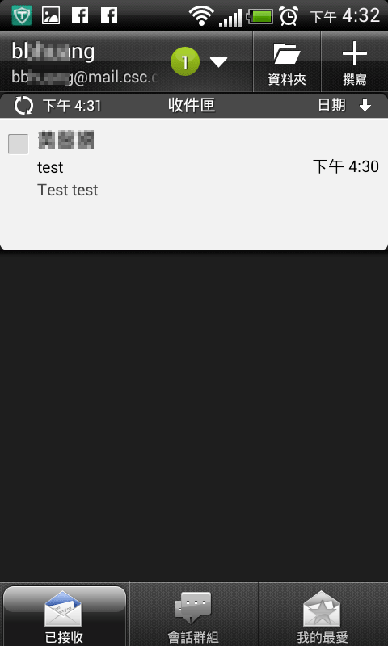
無
不需要登入，且使用者名稱及密碼請留空白。
完成設定
測試從桌機Outlook寄信給自己
SMTP伺服器:smtp.csc.com.tw
安全性類型: 無
伺服器連接埠: 25

iOS設備設定方式：
請先開通VPN後再進行底下設定：
一、點選「郵件、聯絡資訊、行事曆」，「加入帳號」。
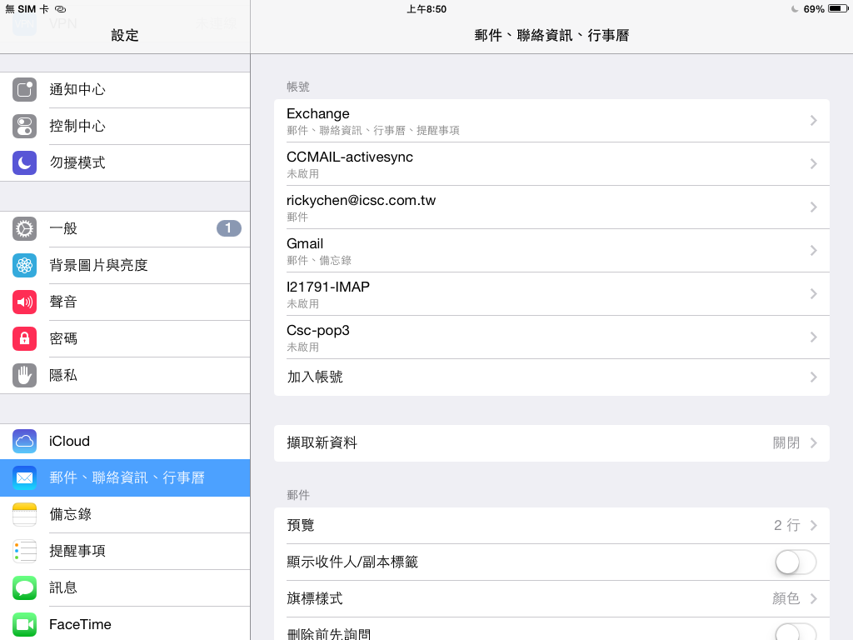
二、點選「其他」
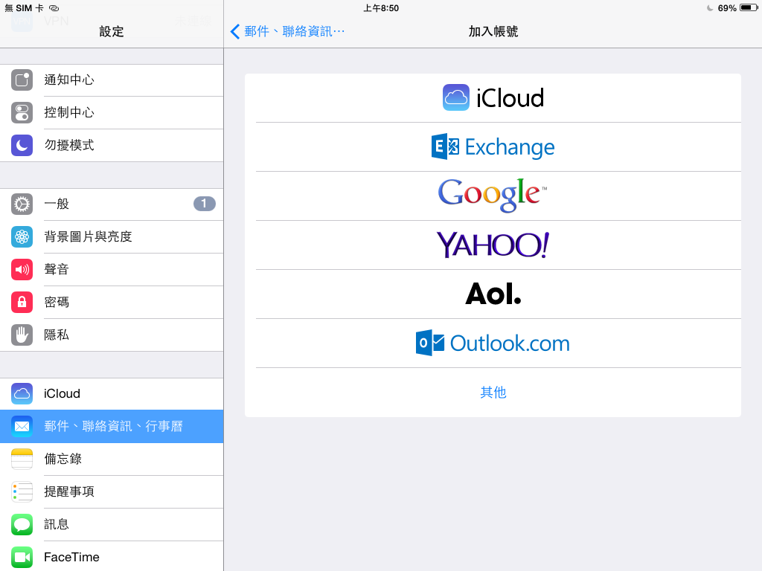
三、點選「新增郵件帳號」
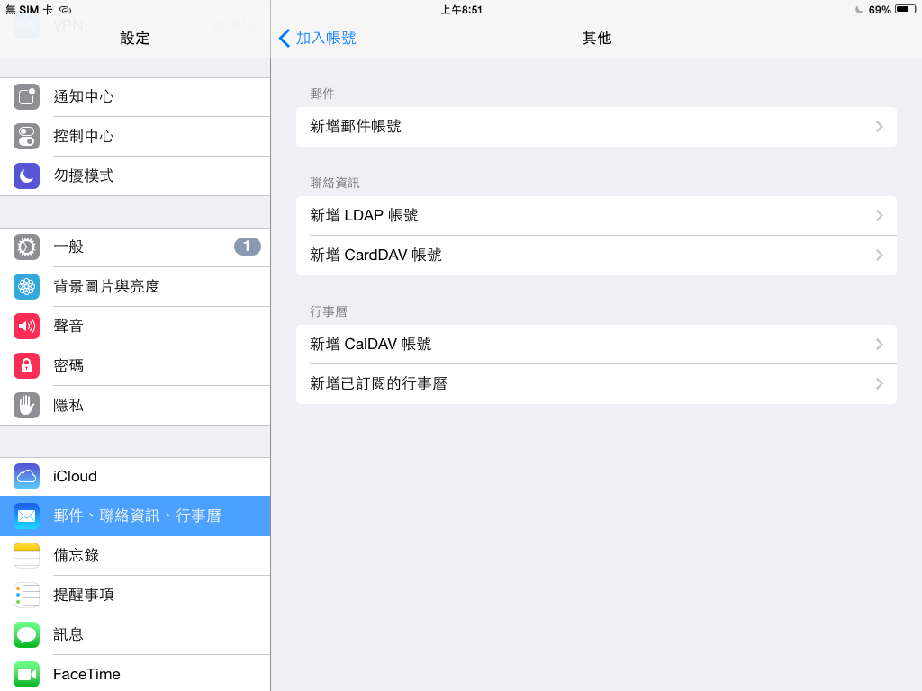
四、輸入帳號資訊後，按下一步
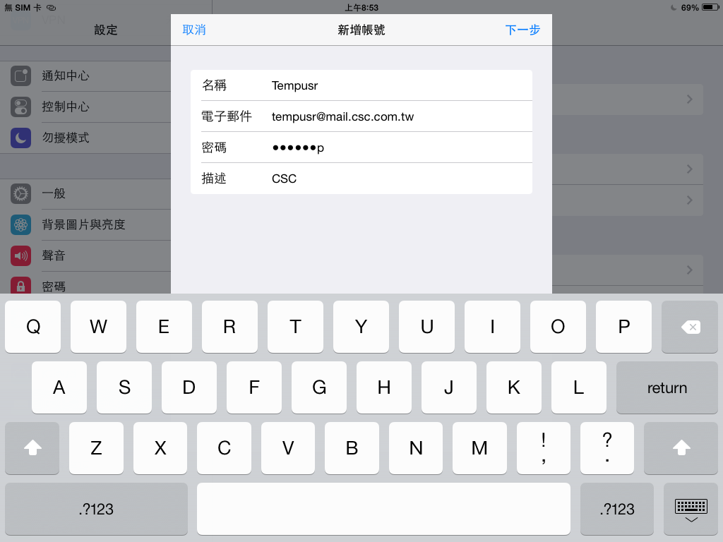
1.請輸入申請的信箱帳號(職工編號，或申請的暱稱)。
2.密碼請輸入EIP的密碼。
四、選擇[POP]後，繼續輸入其他帳號資訊，參考底下二張畫面：
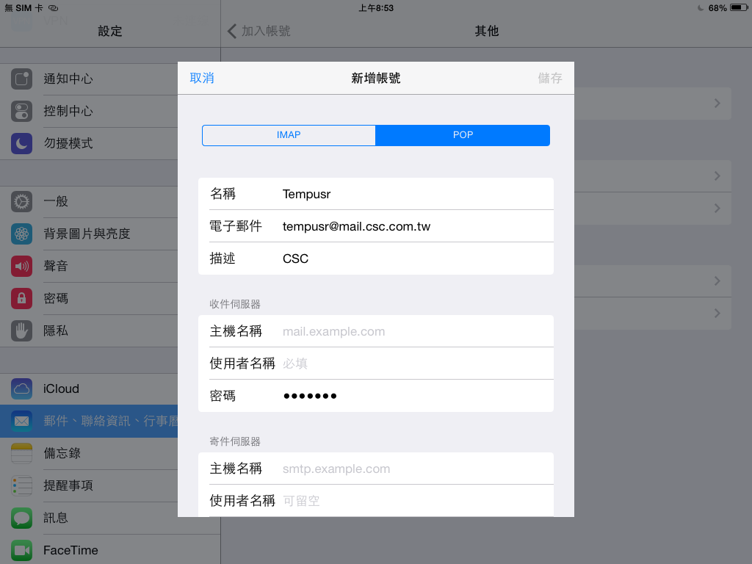

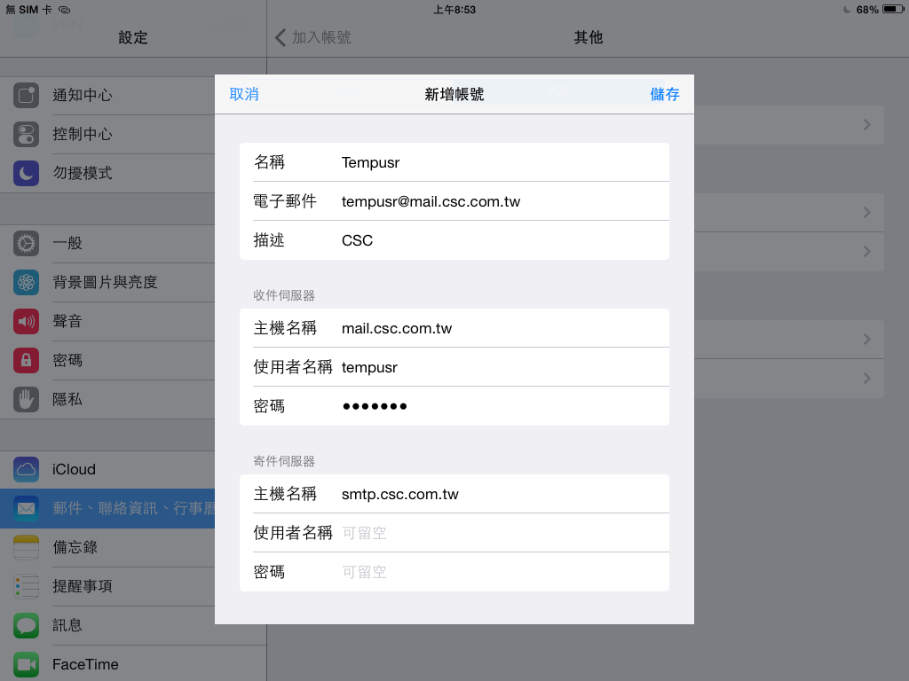
1.收件伺服器：請輸入mail.csc.com.tw，及申請的信箱帳號(職工編號，或申請的暱稱)。
2.密碼請輸入EIP的密碼。
3.寄件伺服器：僅輸入smtp.csc.com.tw，帳密不需要輸入。
五、按儲存後，iPAD經過驗證會出現，無法使用SSL連線，請按「否」，然後再按一下「儲存」，再按右上角的「儲存」。
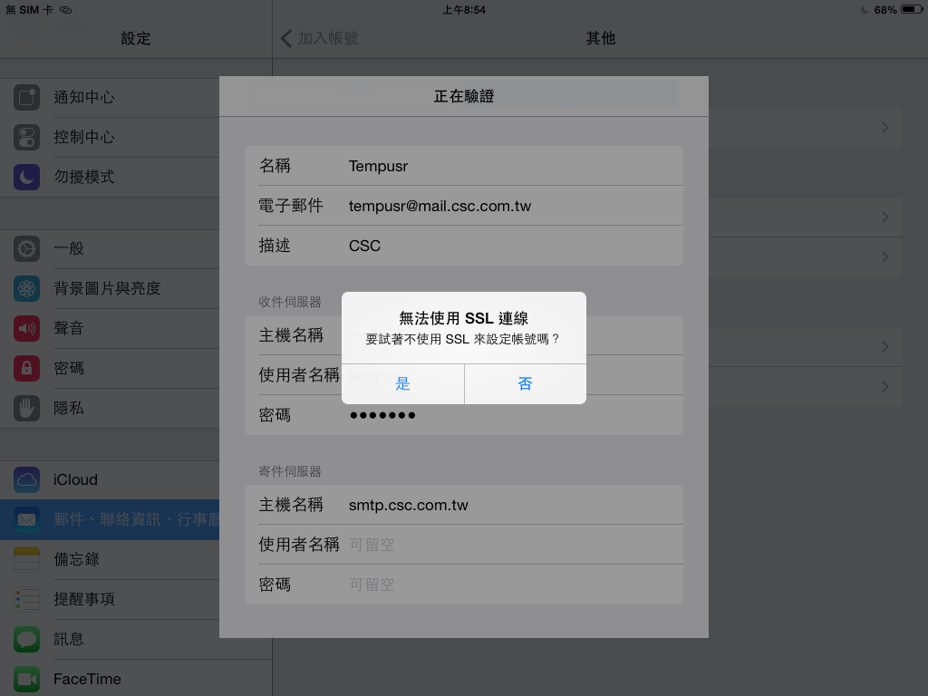
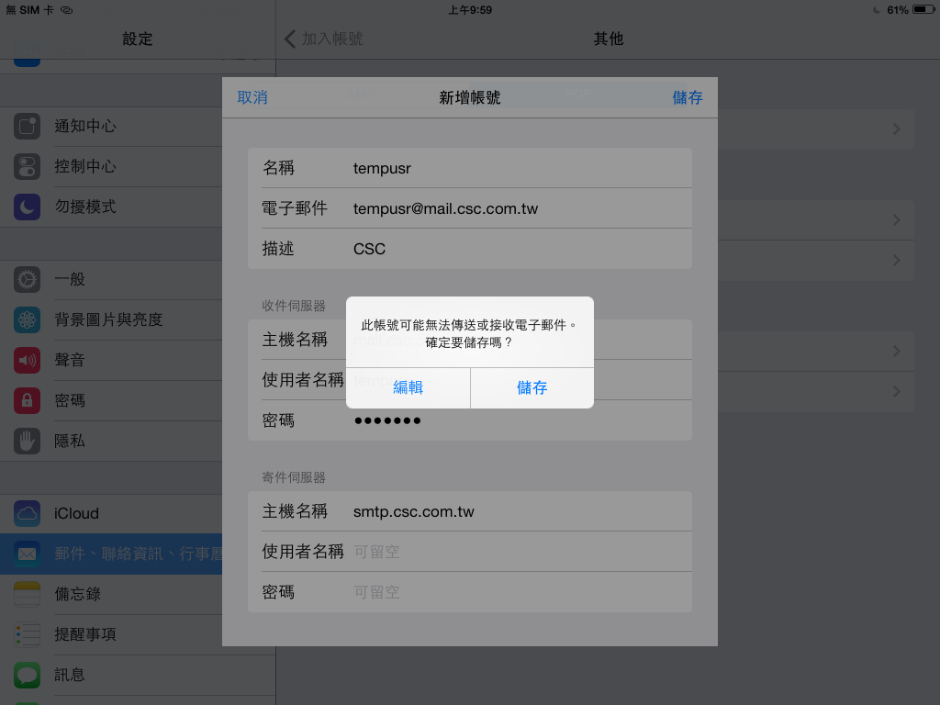
六、回到郵件帳號清單後，選擇方才建立的郵件帳號，例如CSC。然後在帳號的最下方，選擇「進階」。
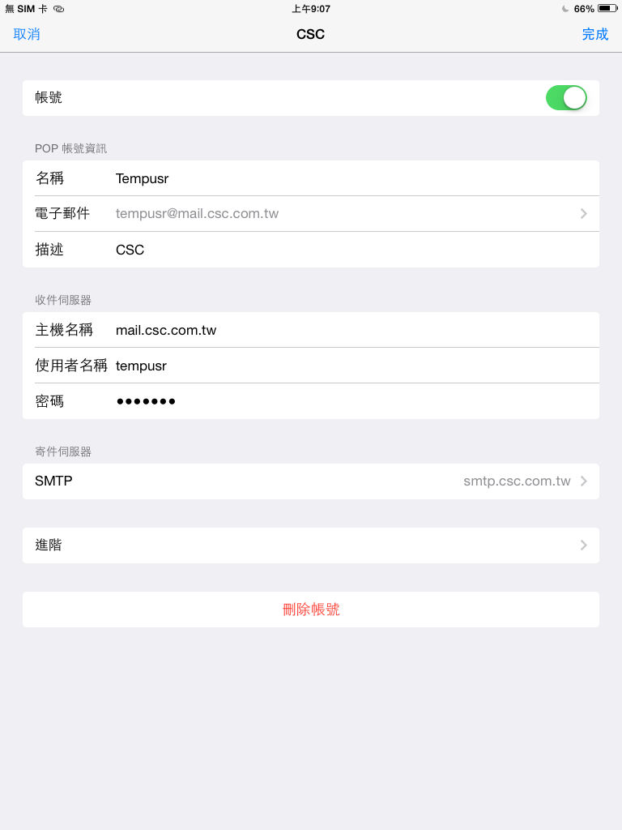

七、啟用「使用SSL」，並修改「伺服器傳輸埠為995」，再按左上角回上一頁，並按下「完成」，此時設定已完成，請回主畫面按郵件收信。
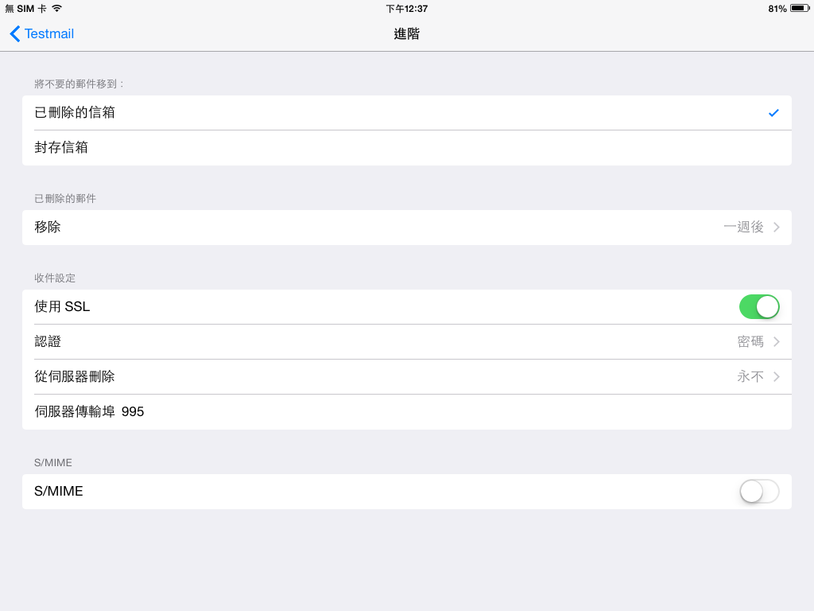

註：在寄件伺服器(SMTP)中，請再確認一次，連接埠是否為25。

